L’énergie – Déroulé possible – Page 1

Contenus | Supports
Séance 1  Qu’est-ce que l’énergie ?  L’énergie, à quoi ça sert ?  Quelles sont les sources d’énergie ?  Recueil des conceptions des élèves  Chaque élève, sur une petite feuille, répond à ces questions :  - D’après toi, que signifie le mot « énergie » ?  - D’après toi, l’énergie, à quoi ça sert ?  - Peux-tu citer des sources d’énergie ?  Mise en commun au tableau  Les compléter avec le document « Les énergies » :  - page 1 :  L’énergie est une force (a) qui produit un mouvement (b), de la chaleur (c) ou de la lumière (c et d).  - page 2 :  Les êtres humains ont besoin de de se chauffer (e), s’éclairer, cuisiner sa nourriture, refroidir ses aliments (f), laver son linge (g), se déplacer en voiture, en train ou en avion (h), etc.  - page 3 :  Pour tout cela, l’être humain va prélever de l’énergie à partir de différentes sources : le soleil, le bois, l’eau, le vent (i), la chaleur contenue dans la terre (j), le pétrole (k), le gaz (l)…  Trace écrite  L’énergie  L’énergie est une force qui produit un mouvement, de la chaleur ou de la lumière.  L’énergie, ça sert à faire quelque chose.  1 – L’énergie au quotidien  L’être humain a besoin de se chauffer, s’éclairer, cuisiner sa nourriture, refroidir ses aliments, laver son linge, se déplacer en voiture, en train ou en avion, etc.  Pour tout cela, l’être humain va prélever de l’énergie à partir de différentes sources : le soleil, le bois, l’eau, le vent, la chaleur contenue dans la terre, le pétrole, le charbon, le gaz…  On distingue deux grandes familles de sources d’énergie : les énergies non renouvelables et les énergies renouvelables.  Conclure la séance avec cette vidéo :  L’énergie au fil du temps : domestication des énergies, biomasse, traction animale, énergie éolienne, charbon, énergie thermique, énergie mécanique, pétrole, gaz, essence, gaz, énergie hydraulique, électricité, énergie nucléaire, uranium, soleil, mer, vent  https://www.youtube.com/watch?v=tyFgQPwdlHU | Document « Les énergies »  Pages 1 2 3  Cahier d’éveil  Vidéo
  Définition | A quoi ça sert ? | Quelles sont-elles ?
L’énergie – Déroulé possible – Page 2

Contenus | Supports
Séance 2  Quelles sont les sources d’énergie non renouvelables ?  Quels sont leurs avantages et leurs inconvénients ?  Visionnage de vidéos  Les énergies non renouvelables : formation du pétrole, du gaz et du charbon, utilisation par l’être humain, uranium, inconvénients, avantages  https://www.youtube.com/watch?v=opennvORwKU  Du pétrole à l’essence : transformer l’énergie primaire, transformer le pétrole en essence, raffineries,  https://www.youtube.com/watch?v=uF7zG9r7dx4  Trace écrite  2 – Les sources d’énergie  a – Les énergies non renouvelables  Les énergies non renouvelables sont des énergies puisées dans la terre :  - pétrole  - charbon  - gaz  - uranium (énergie nucléaire).  Ces produits sont très utilisés :  - c’est avec le pétrole que fonctionne la grande majorité des moyens de transport comme les voitures, camions, avions, navires puisqu’ils consomment de l’essence, du gazole, du kérosène qui sont des produits pétroliers ;  - le charbon et le gaz naturel alimentent les centrales thermiques qui produisent de l’électricité ;  - l’uranium est utilisé dans les centrales nucléaires pour fabriquer de l’électricité. C’est aujourd’hui, en France, la principale source d’électricité.  Cependant, les énergies fossiles présentent des inconvénients majeurs :  - tout d’abord, les réserves de pétrole, de charbon et de gaz ne sont pas illimitées. Certains scientifiques pensent que les humains ont tellement puisé dans les réservoirs naturels que dans quelques dizaines d’années, il n’y aura plus rien ;  - de plus, en consommant de l’essence, du charbon, du gaz naturel, nous dégageons énormément de gaz dans l’atmosphère. Cela a pour effet d’augmenter la température à la surface de la Terre. Les conséquences sur l’environnement sont très inquiétantes (problèmes climatiques, fonte des glaces, espèces menacées, etc.)  - enfin, l’uranium utilisé dans les centrales nucléaires est un élément très dangereux car il est hautement radioactif et peut, s’il est libéré lors d’un accident, provoquer des dégâts énormes sur les humains et sur l’environnement pendant des centaines voire des milliers d’années ! Les déchets résultant de son utilisation sont aussi très radioactifs.  Conclure la séance avec cette vidéo :  La gestion des énergies :  https://www.youtube.com/watch?v=ShbqFPCyPtA | Vidéos  Cahier d’éveil

L’énergie – Déroulé possible – Page 3

Contenus | Supports
Séance 3  Quelles sont les sources d’énergie renouvelables ?  Quels sont leurs avantages et leurs inconvénients ?  Visionnage de vidéos  Les énergies primaires : vent, eau, soleil, bois  https://www.youtube.com/watch?v=PrS5YSHBj4E  Les énergies renouvelables : vent, électricité, eau, courants, marées, énergie marée-motrice, chaleur de la terre, centrale géothermique, soleil, sans abimer notre planète  https://www.youtube.com/watch?v=7HcS6pPo9aQ  Trace écrite  b – Les énergies renouvelables  Les énergies renouvelables sont des énergies que l’on trouve dans la nature :  - soleil (énergie solaire) : électricité, chaleur  - vent (énergie éolienne) : électricité  - eau (énergie hydraulique): électricité  - matières organiques (biomasse) : chaleur, électricité, mouvement  - chaleur de la Terre (énergie géothermique) : chaleur ou électricité.  Elles produisent de l’énergie à l’infini pour certaines (soleil, vent, eau, géothermie) et pour d’autres à condition que les êtres humains leur permettent de se renouveler (bois).  De plus ce sont des énergies propres.  Conclure la séance avec ces vidéos :  Vidéo de Maître Lucas :  https://www.youtube.com/watch?v=fZXKyD3yXP0  La gestion des énergies :  https://www.youtube.com/watch?v=ShbqFPCyPtA | Vidéos  Cahier d’éveil

L’énergie – Déroulé possible – Page 4

Contenus | Supports
Séance 4  Pourquoi économiser l’énergie ?  Comment économiser l’énergie ?  A l’aide des documents pages 4 5 6  et du poster suivant :  https://www.missionenergie.goodplanet.org/fiche/poster-petite-histoire-de-lenergie-3/  prendre conscience que l’on utilise beaucoup d’énergie.  Pourquoi économiser l’électricité ?  https://www.1jour1actu.com/science-et-environnement/pourquoi-economiser-lelectricite  Prendre conscience que l’on peut agir au quotidien pour économiser l’énergie  Vidéo CANOPE – Les économies d’énergie  https://www.youtube.com/watch?v=dEt3vlLPm0o  Poster :  https://www.missionenergie.goodplanet.org/fiche/comment-economiser-lenergie-a-la-maison/  Les éco-gestes en GIF !  https://www.missionenergie.goodplanet.org/fiche/a-venir-les-eco-gestes-en-gif/  Trace écrite  Les élèves disposent de la trace écrite photocopiée (à récupérer à la fin de la séance pour l’année suivante) : ils choisissent de copier ce à quoi ils s’engagent à essayer de mettre en application au quotidien (ils ne recopient que ce qui est écrit en gras).  3 – Economiser l’énergie  Quelle que soit la forme et la source d’énergie utilisée, il est important de l’économiser, c'est-à-dire de ne pas la gaspiller.  Nous pouvons agir, tous, pour économiser l’énergie.  On peut tous essayer quelques éco-gestes !  A la maison :  • J’utilise des multiprises avec un interrupteur ON/OFF pour débrancher totalement les appareils quand je ne les utilise pas, la nuit par exemple. Cela permet d’éteindre simultanément tous les appareils en veille et d’économiser jusqu’à 10% d’électricité. Car en moyenne un foyer, c’est 100 appareils électriques !  • Je ne surchauffe pas ma maison : j’allume le chauffage à 19°C en journée et à 16°C la nuit. C’est hyper-facile si j’utilise un thermostat que je règle selon l’occupation quotidienne ou hebdomadaire. Un degré en moins, c’est 7% d’économie d’énergie ! Plutôt que de monter le chauffage d’1°C, j’enfile un gilet ou un gros pull. Le chauffage peut représenter jusqu’à deux-tiers de la consommation d’énergie d’un logement ! | Document « Les énergies »  Pages 4 5 6  Cahier d’éveil  Vidéo
L’énergie – Déroulé possible – Page 5

Contenus | Supports
• J’utilise des ampoules économes en énergie : je dis adieu aux vieilles ampoules à incandescence et aux halogènes. Les LED par exemple consomment 5 à 10 fois moins et durent 20 à 50 fois plus longtemps !

• Je me lave les mains à l’eau froide. Pas la peine d’allumer l’eau chaude : le temps que je me lave les mains, l’eau aura à peine eu le temps de chauffer ! Ce serait gâcher de l’énergie pour rien. Je remets systématiquement les mitigeurs sur la position eau froide.

• J’optimise la consommation électrique du réfrigérateur et du congélateur : je les dégivre tous les 3 à 6 mois, je limite le temps d’ouverture, je les place loin des sources de chaleur (four, chauffe-eau…), je règle la température à 4°C ou 5°C pour le frigo et à -18°C pour le congélateur.

• Pour faire bouillir de l’eau, je préfère la bouilloire électrique, mais attention, je ne réchauffe que la quantité d’eau dont j’ai besoin ! Réchauffer 1 litre d’eau consomme deux fois plus que réchauffer un demi-litre.

Dans les transports :
• J’évite au maximum de prendre l’avion, le moyen de transport le plus néfaste pour le climat. Et pourquoi ne pas passer des vacances près de chez moi ? Nos villes et nos campagnes valent le détour ! Pour des distances pas trop longues, en Europe par exemple, les trains rapides sont souvent une bonne alternative.

• Pour les trajets les plus courts, disons moins de 3 kilomètres, je marche ou je prends mon vélo. À vélo, c’est prouvé, je gagne du temps sur la voiture ! Rouler à vélo permettrait d’économiser 650 kilos de CO₂ par personne chaque année, soit l’équivalent d’une télé allumée durant 162 jours, 24 heures sur 24 !

• Pour les trajets un peu longs en ville, j’opte pour les transports en commun. Que des avantages : plus rapide, moins polluant, moins émetteur de CO₂ et moins risqué ! Un tram émet 62 fois moins de CO₂ qu’une voiture et un métro 54 fois moins. Un tramway transporte l’équivalent en passagers de 170 voitures !

• Je fais du covoiturage : je partage un véhicule avec d’autres personnes pour réduire mes émissions. En plus, c’est plutôt sympa, je rencontre de nouvelles personnes. Aujourd’hui en France, 3/4 des déplacements domicile-travail se font seul dans sa voiture !

• Plutôt que d’acheter une voiture pour moi tout seul, je fais de l’autopartage, en m’inscrivant à un groupement d’auto-partage ou à un site de location de voiture entre particuliers. Une voiture reste inutilisée 95% du temps en moyenne ! Partager une voiture à plusieurs, c’est moins de frais et moins de pollution.

L’énergie – Leçon présentée au tableau – Page 1
L’énergie

L’énergie est une force qui produit un mouvement, de la chaleur ou de la lumière.
L’énergie, ça sert à faire quelque chose.

1 – L’énergie au quotidien
L’être humain a besoin de se chauffer, s’éclairer, cuisiner sa nourriture, refroidir ses aliments, laver son linge, se déplacer en voiture, en train ou en avion, etc.
Pour tout cela, l’être humain va prélever de l’énergie à partir de différentes sources : le soleil, le bois, l’eau, le vent, la chaleur contenue dans la terre, le pétrole, le charbon, le gaz…
On distingue deux grandes familles de sources d’énergie : les énergies non renouvelables et les énergies renouvelables.

2 – Les sources d’énergie
a – Les énergies non renouvelables
Les énergies non renouvelables sont des énergies puisées dans la terre :
- pétrole
- charbon
- gaz
- uranium (énergie nucléaire).

Ces produits sont très utilisés :
- c’est avec le pétrole que fonctionne la grande majorité des moyens de transport comme les voitures, camions, avions, navires puisqu’ils consomment de l’essence, du gazole, du kérosène qui sont des produits pétroliers ;
- le charbon et le gaz naturel alimentent les centrales thermiques qui produisent de l’électricité ;
- l’uranium est utilisé dans les centrales nucléaires pour fabriquer de l’électricité. C’est aujourd’hui, en France, la principale source d’électricité.

Cependant, les énergies fossiles présentent des inconvénients majeurs :
- tout d’abord, les réserves de pétrole, de charbon et de gaz ne sont pas illimitées. Certains scientifiques pensent que les humains ont tellement puisé dans les réservoirs naturels que dans quelques dizaines d’années, il n’y aura plus rien ;
- de plus, en consommant de l’essence, du charbon, du gaz naturel, nous dégageons énormément de gaz dans l’atmosphère. Cela a pour effet d’augmenter la température à la surface de la Terre. Les conséquences sur l’environnement sont très inquiétantes (problèmes climatiques, fonte des glaces, espèces menacées, etc.)
- enfin, l’uranium utilisé dans les centrales nucléaires est un élément très dangereux car il est hautement radioactif et peut, s’il est libéré lors d’un accident, provoquer des dégâts énormes sur les humains et sur l’environnement pendant des centaines voire des milliers d’années ! Les déchets résultant de son utilisation sont aussi très radioactifs.

L’énergie – Leçon présentée au tableau – Page 2

b – Les énergies renouvelables
Les énergies renouvelables sont des énergies que l’on trouve dans la nature :
- soleil (énergie solaire) : électricité, chaleur
- vent (énergie éolienne) : électricité
- eau (énergie hydraulique): électricité
- matières organiques (biomasse) : chaleur, électricité, mouvement
- chaleur de la Terre (énergie géothermique) : chaleur ou électricité.

Elles produisent de l’énergie à l’infini pour certaines (soleil, vent, eau, géothermie) et pour d’autres à condition que les êtres humains leur permettent de se renouveler (bois).
De plus ce sont des énergies propres.

3 – Economiser l’énergie
Quelle que soit la forme et la source d’énergie utilisée, il est important de l’économiser, c'est-à-dire de ne pas la gaspiller.
Nous pouvons agir, tous, pour économiser l’énergie.

On peut tous essayer quelques éco-gestes !

A la maison :

• J’utilise des multiprises avec un interrupteur ON/OFF pour débrancher totalement les appareils quand je ne les utilise pas, la nuit par exemple. Cela permet d’éteindre simultanément tous les appareils en veille et d’économiser jusqu’à 10% d’électricité. Car en moyenne un foyer, c’est 100 appareils électriques !

• Je ne surchauffe pas ma maison : j’allume le chauffage à 19°C en journée et à 16°C la nuit. C’est hyper-facile si j’utilise un thermostat que je règle selon l’occupation quotidienne ou hebdomadaire. Un degré en moins, c’est 7% d’économie d’énergie ! Plutôt que de monter le chauffage d’1°C, j’enfile un gilet ou un gros pull. Le chauffage peut représenter jusqu’à deux-tiers de la consommation d’énergie d’un logement !

• J’utilise des ampoules économes en énergie : je dis adieu aux vieilles ampoules à incandescence et aux halogènes. Les LED par exemple consomment 5 à 10 fois moins et durent 20 à 50 fois plus longtemps !

• Je me lave les mains à l’eau froide. Pas la peine d’allumer l’eau chaude : le temps que je me lave les mains, l’eau aura à peine eu le temps de chauffer ! Ce serait gâcher de l’énergie pour rien. Je remets systématiquement les mitigeurs sur la position eau froide.

• J’optimise la consommation électrique du réfrigérateur et du congélateur : je les dégivre tous les 3 à 6 mois, je limite le temps d’ouverture, je les place loin des sources de chaleur (four, chauffe-eau…), je règle la température à 4°C ou 5°C pour le frigo et à -18°C pour le congélateur.
L’énergie – Leçon présentée au tableau – Page 3

• Pour faire bouillir de l’eau, je préfère la bouilloire électrique, mais attention, je ne réchauffe que la quantité d’eau dont j’ai besoin ! Réchauffer 1 litre d’eau consomme deux fois plus que réchauffer un demi-litre.

Dans les transports :

• J’évite au maximum de prendre l’avion, le moyen de transport le plus néfaste pour le climat. Et pourquoi ne pas passer des vacances près de chez moi ? Nos villes et nos campagnes valent le détour ! Pour des distances pas trop longues, en Europe par exemple, les trains rapides sont souvent une bonne alternative.

• Pour les trajets les plus courts, disons moins de 3 kilomètres, je marche ou je prends mon vélo. À vélo, c’est prouvé, je gagne du temps sur la voiture ! Rouler à vélo permettrait d’économiser 650 kilos de CO₂ par personne chaque année, soit l’équivalent d’une télé allumée durant 162 jours, 24 heures sur 24 !

• Pour les trajets un peu longs en ville, j’opte pour les transports en commun. Que des avantages : plus rapide, moins polluant, moins émetteur de CO₂ et moins risqué ! Un tram émet 62 fois moins de CO₂ qu’une voiture et un métro 54 fois moins. Un tramway transporte l’équivalent en passagers de 170 voitures !

• Je fais du covoiturage : je partage un véhicule avec d’autres personnes pour réduire mes émissions. En plus, c’est plutôt sympa, je rencontre de nouvelles personnes. Aujourd’hui en France, 3/4 des déplacements domicile-travail se font seul dans sa voiture !

• Plutôt que d’acheter une voiture pour moi tout seul, je fais de l’autopartage, en m’inscrivant à un groupement d’auto-partage ou à un site de location de voiture entre particuliers. Une voiture reste inutilisée 95% du temps en moyenne ! Partager une voiture à plusieurs, c’est moins de frais et moins de pollution.

L’énergie – Leçon présentée au tableau – Page 1
L’énergie

L’énergie est une force qui produit un mouvement, de la chaleur ou de la lumière.
L’énergie, ça sert à faire quelque chose.

1 – L’énergie au quotidien
L’être humain a besoin de se chauffer, s’éclairer, cuisiner sa nourriture, refroidir ses aliments, laver son linge, se déplacer en voiture, en train ou en avion, etc.
Pour tout cela, l’être humain va prélever de l’énergie à partir de différentes sources : le soleil, le bois, l’eau, le vent, la chaleur contenue dans la terre, le pétrole, le charbon, le gaz…
On distingue deux grandes familles de sources d’énergie : les énergies non renouvelables et les énergies renouvelables.

2 – Les sources d’énergie
a – Les énergies non renouvelables
Les énergies non renouvelables sont des énergies puisées dans la terre :
- pétrole
- charbon
- gaz
- uranium (énergie nucléaire).

Ces produits sont très utilisés :
- c’est avec le pétrole que fonctionne la grande majorité des moyens de transport comme les voitures, camions, avions, navires puisqu’ils consomment de l’essence, du gazole, du kérosène qui sont des produits pétroliers ;
- le charbon et le gaz naturel alimentent les centrales thermiques qui produisent de l’électricité ;
- l’uranium est utilisé dans les centrales nucléaires pour fabriquer de l’électricité. C’est aujourd’hui, en France, la principale source d’électricité.

Cependant, les énergies fossiles présentent des inconvénients majeurs :
- tout d’abord, les réserves de pétrole, de charbon et de gaz ne sont pas illimitées. Certains scientifiques pensent que les humains ont tellement puisé dans les réservoirs naturels que dans quelques dizaines d’années, il n’y aura plus rien ;
- de plus, en consommant de l’essence, du charbon, du gaz naturel, nous dégageons énormément de gaz dans l’atmosphère. Cela a pour effet d’augmenter la température à la surface de la Terre. Les conséquences sur l’environnement sont très inquiétantes (problèmes climatiques, fonte des glaces, espèces menacées, etc.)
- enfin, l’uranium utilisé dans les centrales nucléaires est un élément très dangereux car il est hautement radioactif et peut, s’il est libéré lors d’un accident, provoquer des dégâts énormes sur les humains et sur l’environnement pendant des centaines voire des milliers d’années ! Les déchets résultant de son utilisation sont aussi très radioactifs.

L’énergie – Leçon présentée au tableau – Page 2

b – Les énergies renouvelables
Les énergies renouvelables sont des énergies que l’on trouve dans la nature :
- soleil (énergie solaire) : électricité, chaleur
- vent (énergie éolienne) : électricité
- eau (énergie hydraulique): électricité
- matières organiques (biomasse) : chaleur, électricité, mouvement
- chaleur de la Terre (énergie géothermique) : chaleur ou électricité.

Elles produisent de l’énergie à l’infini pour certaines (soleil, vent, eau, géothermie) et pour d’autres à condition que les êtres humains leur permettent de se renouveler (bois).
De plus ce sont des énergies propres.

3 – Economiser l’énergie
Quelle que soit la forme et la source d’énergie utilisée, il est important de l’économiser, c'est-à-dire de ne pas la gaspiller.
Nous pouvons agir, tous, pour économiser l’énergie.

On peut tous essayer quelques éco-gestes !

A la maison :

• J’utilise des multiprises avec un interrupteur ON/OFF pour débrancher totalement les appareils quand je ne les utilise pas, la nuit par exemple. Cela permet d’éteindre simultanément tous les appareils en veille et d’économiser jusqu’à 10% d’électricité. Car en moyenne un foyer, c’est 100 appareils électriques !

• Je ne surchauffe pas ma maison : j’allume le chauffage à 19°C en journée et à 16°C la nuit. C’est hyper-facile si j’utilise un thermostat que je règle selon l’occupation quotidienne ou hebdomadaire. Un degré en moins, c’est 7% d’économie d’énergie ! Plutôt que de monter le chauffage d’1°C, j’enfile un gilet ou un gros pull. Le chauffage peut représenter jusqu’à deux-tiers de la consommation d’énergie d’un logement !

• J’utilise des ampoules économes en énergie : je dis adieu aux vieilles ampoules à incandescence et aux halogènes. Les LED par exemple consomment 5 à 10 fois moins et durent 20 à 50 fois plus longtemps !

• Je me lave les mains à l’eau froide. Pas la peine d’allumer l’eau chaude : le temps que je me lave les mains, l’eau aura à peine eu le temps de chauffer ! Ce serait gâcher de l’énergie pour rien. Je remets systématiquement les mitigeurs sur la position eau froide.

• J’optimise la consommation électrique du réfrigérateur et du congélateur : je les dégivre tous les 3 à 6 mois, je limite le temps d’ouverture, je les place loin des sources de chaleur (four, chauffe-eau…), je règle la température à 4°C ou 5°C pour le frigo et à -18°C pour le congélateur.
L’énergie – Leçon présentée au tableau – Page 3

• Pour faire bouillir de l’eau, je préfère la bouilloire électrique, mais attention, je ne réchauffe que la quantité d’eau dont j’ai besoin ! Réchauffer 1 litre d’eau consomme deux fois plus que réchauffer un demi-litre.

Dans les transports :

• J’évite au maximum de prendre l’avion, le moyen de transport le plus néfaste pour le climat. Et pourquoi ne pas passer des vacances près de chez moi ? Nos villes et nos campagnes valent le détour ! Pour des distances pas trop longues, en Europe par exemple, les trains rapides sont souvent une bonne alternative.

• Pour les trajets les plus courts, disons moins de 3 kilomètres, je marche ou je prends mon vélo. À vélo, c’est prouvé, je gagne du temps sur la voiture ! Rouler à vélo permettrait d’économiser 650 kilos de CO₂ par personne chaque année, soit l’équivalent d’une télé allumée durant 162 jours, 24 heures sur 24 !

• Pour les trajets un peu longs en ville, j’opte pour les transports en commun. Que des avantages : plus rapide, moins polluant, moins émetteur de CO₂ et moins risqué ! Un tram émet 62 fois moins de CO₂ qu’une voiture et un métro 54 fois moins. Un tramway transporte l’équivalent en passagers de 170 voitures !

• Je fais du covoiturage : je partage un véhicule avec d’autres personnes pour réduire mes émissions. En plus, c’est plutôt sympa, je rencontre de nouvelles personnes. Aujourd’hui en France, 3/4 des déplacements domicile-travail se font seul dans sa voiture !

• Plutôt que d’acheter une voiture pour moi tout seul, je fais de l’autopartage, en m’inscrivant à un groupement d’auto-partage ou à un site de location de voiture entre particuliers. Une voiture reste inutilisée 95% du temps en moyenne ! Partager une voiture à plusieurs, c’est moins de frais et moins de pollution.

Images pour illustrer la leçon

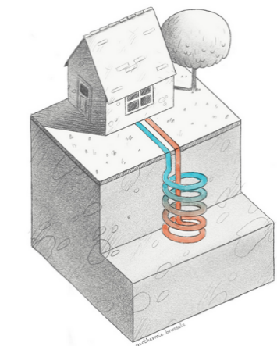
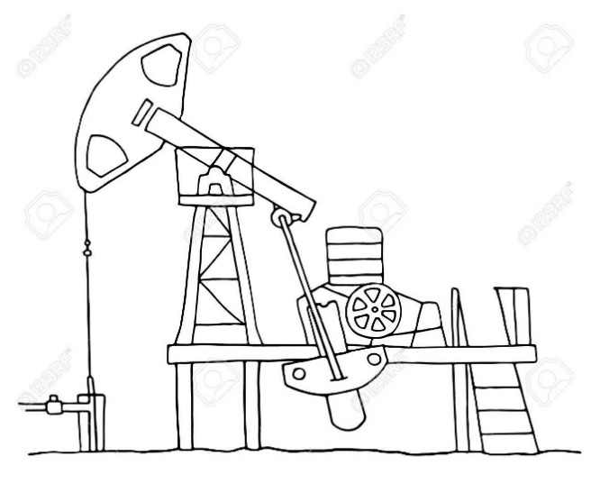
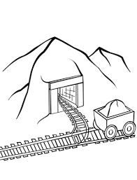
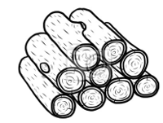
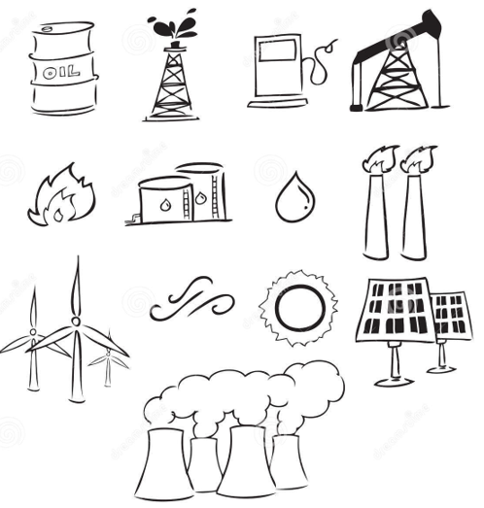

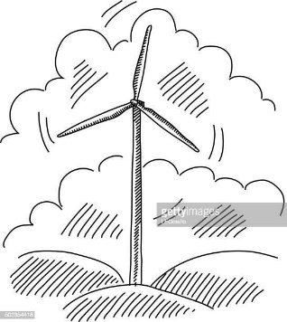
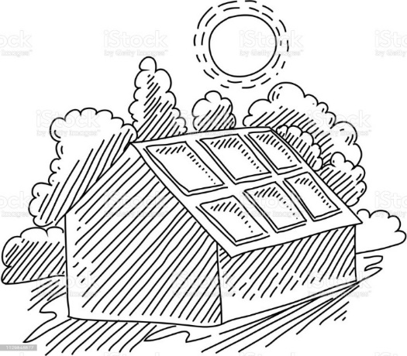

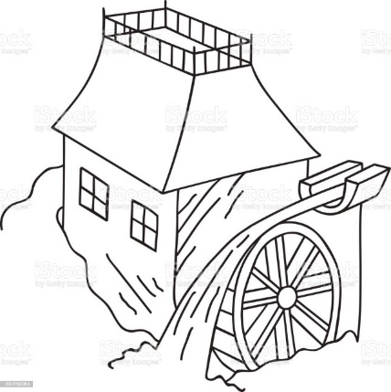

Cahier Travail à la Maison - Science
Je suis au point sur ma leçon sur les énergies quand…

Je sais compléter la définition de l’énergie :
L’énergie est une …………….. qui produit un ……………………………., de la …………………….. ou de la …………………………… .

Je sais dire à quoi sert l’énergie :

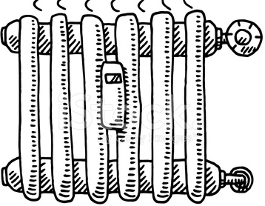 | 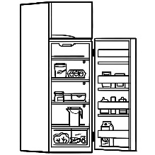 | 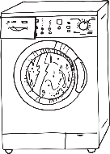 | 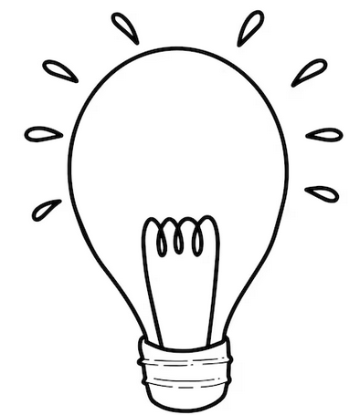 | 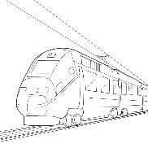 | 

Je sais classer les sources d’énergie.

Energies renouvelables | Energies non renouvelables
………………………………………  ………………………………………  ………………………………………  ………………………………………  ……………………………………… | ………………………………………  ………………………………………  ………………………………………  ………………………………………

Je sais nommer les différentes sources d’énergie :
soleil : énergie ……………………………………..
vent : énergie ……………………………………..
eau : énergie ……………………………………..
uranium: énergie ……………………………………..
chaleur de la Terre: énergie ……………………………………..
matières organiques: énergie ……………………………………..

Je sais compléter le texte sur les inconvénients des énergies non renouvelables :
Cependant, les énergies fossiles présentent des inconvénients majeurs :
Ces énergies ne sont pas ……………………………. .
En consommant ces énergies, nous dégageons énormément de ……….. dans l’atmosphère. Cela a pour effet d’augmenter la …………………………. à la surface de la Terre. Les conséquences sur ………………………………. sont très inquiétantes (problèmes ……………………………, fonte des glaces, espèces menacées, etc.)
Une certaine énergie est hautement ………………………………. et peut, si elle est libérée lors d’un accident, provoquer des …………………. énormes sur les humains et sur l’environnement pendant des centaines voire des milliers d’années ! Les ………………. résultant de son utilisation sont aussi très radioactifs.

Je sais ce que je peux faire dans ma vie quotidienne pour économiser l’énergie.
………………………………………………………………………………………………………………
………………………………………………………………………………………………………………
………………………………………………………………………………………………………………
………………………………………………………………………………………………………………
………………………………………………………………………………………………………………
………………………………………………………………………………………………………………

Evaluation prévue le ….. / …. / 20. .
Evaluation de sciences – Les énergies – Evaluation aménagée - Page 1
Signature:

NA | PA | A | Prénom : ………………………………… …….. / …….. / 20 . .
 |  |  | Avoir des connaissances concernant les énergies.  Evaluation * aménagée ** ordinaire

1 - Complète la définition de l’énergie :

lumière | mouvement | force | chaleur

L’énergie est une …………….. qui produit un ……………………………., de la …………………….. ou de la …………………………… .

2 - A quoi sert l’énergie ?

  ………………………………
  ………………………………
  ………………………………
   | ………………………………
   | ………………………………
  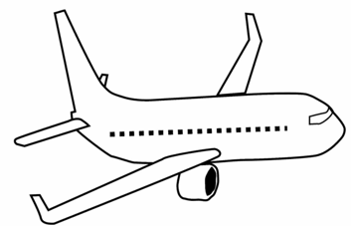 | ………………………………

3 - Classe les sources d’énergie.

matières organiques | uranium | chaleur de la Terre | charbon | eau
gaz | soleil | pétrole | vent

Energies renouvelables | Energies non renouvelables
………………………………………  ………………………………………  ………………………………………  ………………………………………  ……………………………………… | ………………………………………  ………………………………………  ………………………………………  ………………………………………

Evaluation de sciences – Les énergies – Evaluation aménagée – Page 2

4 – Ecris le nom de ces différentes sources d’énergie.

hydraulique | biomasse | solaire | nucléaire | éolienne | géothermique

soleil : énergie ……………………………………..
vent : énergie ……………………………………..
eau : énergie ……………………………………..
uranium: énergie ……………………………………..
chaleur de la Terre: énergie ……………………………………..
matières organiques: ……………………………………..

5 - Complète le texte sur les inconvénients des énergies non renouvelables.

l’environnement | radioactive | température | déchets
gaz | illimitées | dégâts | climatiques

Cependant, les énergies fossiles présentent des inconvénients majeurs :
Ces énergies ne sont pas ……………………………. .
En consommant ces énergies, nous dégageons énormément de ……….. dans l’atmosphère. Cela a pour effet d’augmenter la …………………………. à la surface de la Terre. Les conséquences sur ………………………………. sont très inquiétantes (problèmes ……………………………, fonte des glaces, espèces menacées, etc.)
Une certaine énergie est hautement ………………………………. et peut, si elle est libérée lors d’un accident, provoquer des …………………. énormes sur les humains et sur l’environnement pendant des centaines voire des milliers d’années ! Les ………………. résultant de son utilisation sont aussi très radioactifs.

6 – Que peux-tu faire dans ta vie quotidienne pour économiser l’énergie ?

………………………………………………………………………………………………………………
………………………………………………………………………………………………………………
………………………………………………………………………………………………………………
………………………………………………………………………………………………………………
………………………………………………………………………………………………………………
………………………………………………………………………………………………………………
………………………………………………………………………………………………………………
………………………………………………………………………………………………………………
………………………………………………………………………………………………………………
………………………………………………………………………………………………………………
………………………………………………………………………………………………………………

Evaluation de sciences – Les énergies – Evaluation ordinaire - Page 1
Signature:

NA | PA | A | Prénom : ………………………………… …….. / …….. / 20 . .
Avoir des connaissances concernant les énergies.
Evaluation * aménagée ** ordinaire

1 - Complète la définition de l’énergie :

L’énergie est une …………….. qui produit un ……………………………., de la …………………….. ou de la …………………………… .

2 - A quoi sert l’énergie ?

…………………………………………………………………………………………………………………..
…………………………………………………………………………………………………………………..
…………………………………………………………………………………………………………………..
…………………………………………………………………………………………………………………..
…………………………………………………………………………………………………………………..
…………………………………………………………………………………………………………………..
…………………………………………………………………………………………………………………..

3 – complète le tableau.

Energies renouvelables | Energies non renouvelables
………………………………………  ………………………………………  ………………………………………  ………………………………………  ……………………………………… | ………………………………………  ………………………………………  ………………………………………  ………………………………………

4 – Ecris le nom de ces différentes sources d’énergie.

soleil : énergie ……………………………………..
vent : énergie ……………………………………..
eau : énergie ……………………………………..
uranium: énergie ……………………………………..
chaleur de la Terre: énergie ……………………………………..
matières organiques: ……………………………………..

Evaluation de sciences – Les énergies – Evaluation ordinaire – Page 2

5 - Complète le texte sur les inconvénients des énergies non renouvelables.

Cependant, les énergies fossiles présentent des inconvénients majeurs :
Ces énergies ne sont pas ……………………………. .
En consommant ces énergies, nous dégageons énormément de ……….. dans l’atmosphère. Cela a pour effet d’augmenter la …………………………. à la surface de la Terre. Les conséquences sur ………………………………. sont très inquiétantes (problèmes ……………………………, fonte des glaces, espèces menacées, etc.)
Une certaine énergie est hautement ………………………………. et peut, si elle est libérée lors d’un accident, provoquer des …………………. énormes sur les humains et sur l’environnement pendant des centaines voire des milliers d’années ! Les ………………. résultant de son utilisation sont aussi très radioactifs.

6 – Que peux-tu faire dans ta vie quotidienne pour économiser l’énergie ?

………………………………………………………………………………………………………………
………………………………………………………………………………………………………………
………………………………………………………………………………………………………………
………………………………………………………………………………………………………………
………………………………………………………………………………………………………………
………………………………………………………………………………………………………………
………………………………………………………………………………………………………………
………………………………………………………………………………………………………………
………………………………………………………………………………………………………………
………………………………………………………………………………………………………………
………………………………………………………………………………………………………………
………………………………………………………………………………………………………………
………………………………………………………………………………………………………………
………………………………………………………………………………………………………………
………………………………………………………………………………………………………………
………………………………………………………………………………………………………………
………………………………………………………………………………………………………………
………………………………………………………………………………………………………………
………………………………………………………………………………………………………………
………………………………………………………………………………………………………………
………………………………………………………………………………………………………………
Pour approfondir ses connaissances :
http://les.cahiers-developpement-durable.be/vivre/03-energie-definitions/

1 – Les énergies non renouvelables

a - Les énergies fossiles

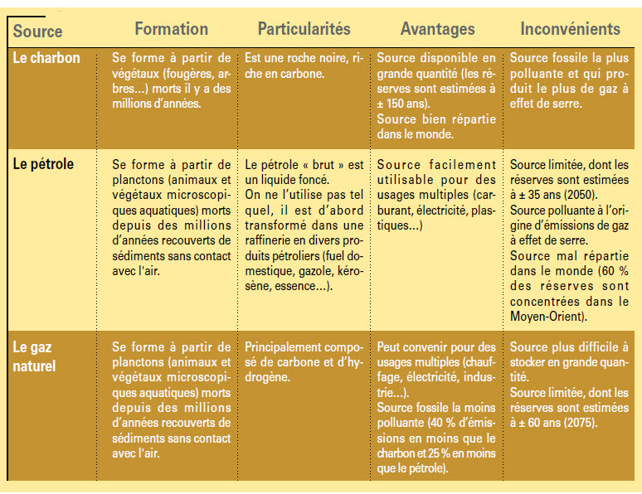

b – L’énergie nucléaire

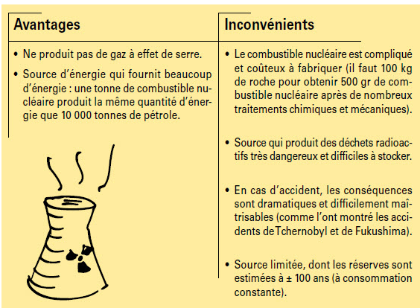

2 – Les énergies renouvelables

